МИНИСТЕРСТВО НАУКИ И ВЫСШЕГО ОБРАЗОВАНИЯ

РОССИЙСКОЙ ФЕДЕРАЦИИ

ФЕДЕРАЛЬНОЕ ГОСУДАРСТВЕННОЕ БЮДЖЕТНОЕ

ОБРАЗОВАТЕЛЬНОЕ УЧРЕЖДЕНИЕ ВЫСШЕГО

ОБРАЗОВАНИЯ

«ВОРОНЕЖСКИЙ ГОСУДАРСТВЕННЫЙ ТЕХНИЧЕСКИЙ УНИВЕРСИТЕТ» (ФГБОУ ВО «ВГТУ»)

Факультет информационных технологий и компьютерной безопасности

Кафедра Систем управления и информационных технологий

в строительстве

Отчет по лабораторной работе №4

по дисциплине Основы программирования и алгоритмизации

Тема: «Принципы построения алгоритмов»

Разработал студент Е.А. Комов

Подпись, дата Инициалы, фамилия

Руководитель Н.В. Акамсина

Подпись, дата Инициалы, фамилия

Нормоконтролер Н.В. Акамсина

Подпись, дата Инициалы, фамилия

Защищена ________________ Оценка ________________

дата

Воронеж

2024

**ПОСТАНОВКА ЗАДАЧИ**

Цель: изучить работу с алгоритмами, научится строить на их основе блок-схемы, написать программу на языке C в соответствии с вариантом.

**Номер варианта: 12**

Поезд за m минут проходит t столбов. Определить скорость поезда, если между столбами S метров.

**ВЫПОЛНЕНИЕ ЗАДАНИЯ**

*1. Составление алгоритма и блок-схемы для решения задачи.*

Для начала проанализируем условие задачи. Нам известно, что m – время движения поезда в минутах; S – расстояние между столбами в метрах; t – число столбов. В таком случае формула скорости будет выглядеть так:

**V = t * S / m**

Так же значение скорости лучше разделить на 60, чтобы получить значение в м/с, что соответствует физической системе си.

Составлю алгоритм выполнения программы:

1. Запросить у пользователя последовательно ввести значения для: m, t, S.
2. Вычислить скорость по формуле представленной ранее и записать значение в переменную V.
3. Вывести значение V на консоль пользователя.

Составлю линейную блок-схему для описания алгоритма. (рисунок 1)

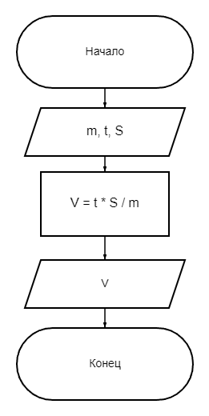

Рисунок 1

*2. Составление программы для решения задачи с использование языка программирования C.*

Использую программу Microsoft Visual Studio 2022 для написания кода. Создаю новый проект с названием «Lab4_Homework», в нем создаю исходный файл, разрешение которого меняю с *.cpp* на *.c.*

Приступаю к написанию программы. Для начала подключая директивы предпроцессора такие как <stdio.h>(отвечает за работу ввода и вывода) и <locale.h>(отвечает за локализацию). (рисунок 2)



Рисунок 2

Создаю главную функцию main(), открыв фигурные скобки, чтобы обозначить тело функции, использую setlocale(LC_ALL, “RUS”) для добавления русской локализации, а также инициализирую нужные для работы программы переменные. (рисунок 3)



Рисунок 3

После этого формирую код для последовательного запроса у пользователя значений: времени, количества столбов и расстояния между столбами. (рисунок 4)

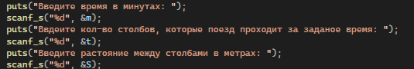

Рисунок 4

Формирую формулу для вычисления скорости, которую записываем в инициализацию переменной V в формате float. Для точности вычисления придаю переменной m тип float, вместо введенного int, а также делю на 60(в формате float), чтобы привести значение к физической системе си(м/с). После этого вывожу получившую переменную V, хранящую в себе значение скорости с помощью printf(). Закрываю фигурную скобку, чтобы обозначить конец тела функции. (рисунок 5)



Рисунок 5

Составлю структурную таблицу программы:

|  |  |
| --- | --- |
| Директивы предпроцессора | #include<stdio.h>  #include<locale.h> |
| Объявление переменных | int m, t, S; |
| Функция main | int main()  {  setlocale(LC_ALL, "RUS");  int m, t, S;  puts("Введите время в минутах: ");  scanf_s("%d", &m);  puts("Ввдеите кол-во столбов, которые поезд проходит за заданое время: ");  scanf_s("%d", &t);  puts("Введите растояние между столбами в метрах: ");  scanf_s("%d", &S);  float V = t * S / (float)m / 60.f;  printf("Скорость поезда будет равна: %.3f м/с", V);  } |

*3. Тестирование программы.*

Для начала проверю работу программы просто введя 10 во все значения (рисунок 6):

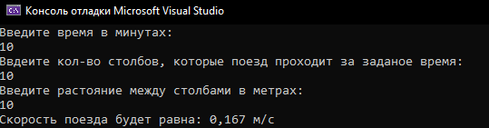

Рисунок 6

При проверке с помощью калькулятор значение идентично тому, что выдает консоль, значит в данном случае программа работает корректно.

Повторю проверку введя другие значения: m = 120; t = 100; S = 100. (рисунок 7)

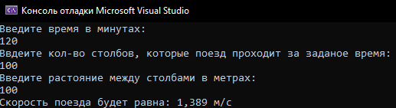

Рисунок 7

Значение на калькуляторе снова равно тому, которое выдает консоль.

**ВЫВОД**

В ходе данной работы я научился составлять алгоритм в виде блок-схемы, а также переносить это на практику в виде кода. Мне удалось составить код для решения задачи на языке C, а также составить структурную таблицу программы и проверить корректность работы программы.

**СПИСОК ИСПОЛЬЗОВАННЫХ ИСТОЧНИКОВ**

1. Сайт «Практикум по Си» - <https://sites.google.com/view/course-of-study1-c>
2. Онлайн редактор блок-схем - <https://programforyou.ru/block-diagram-redactor>